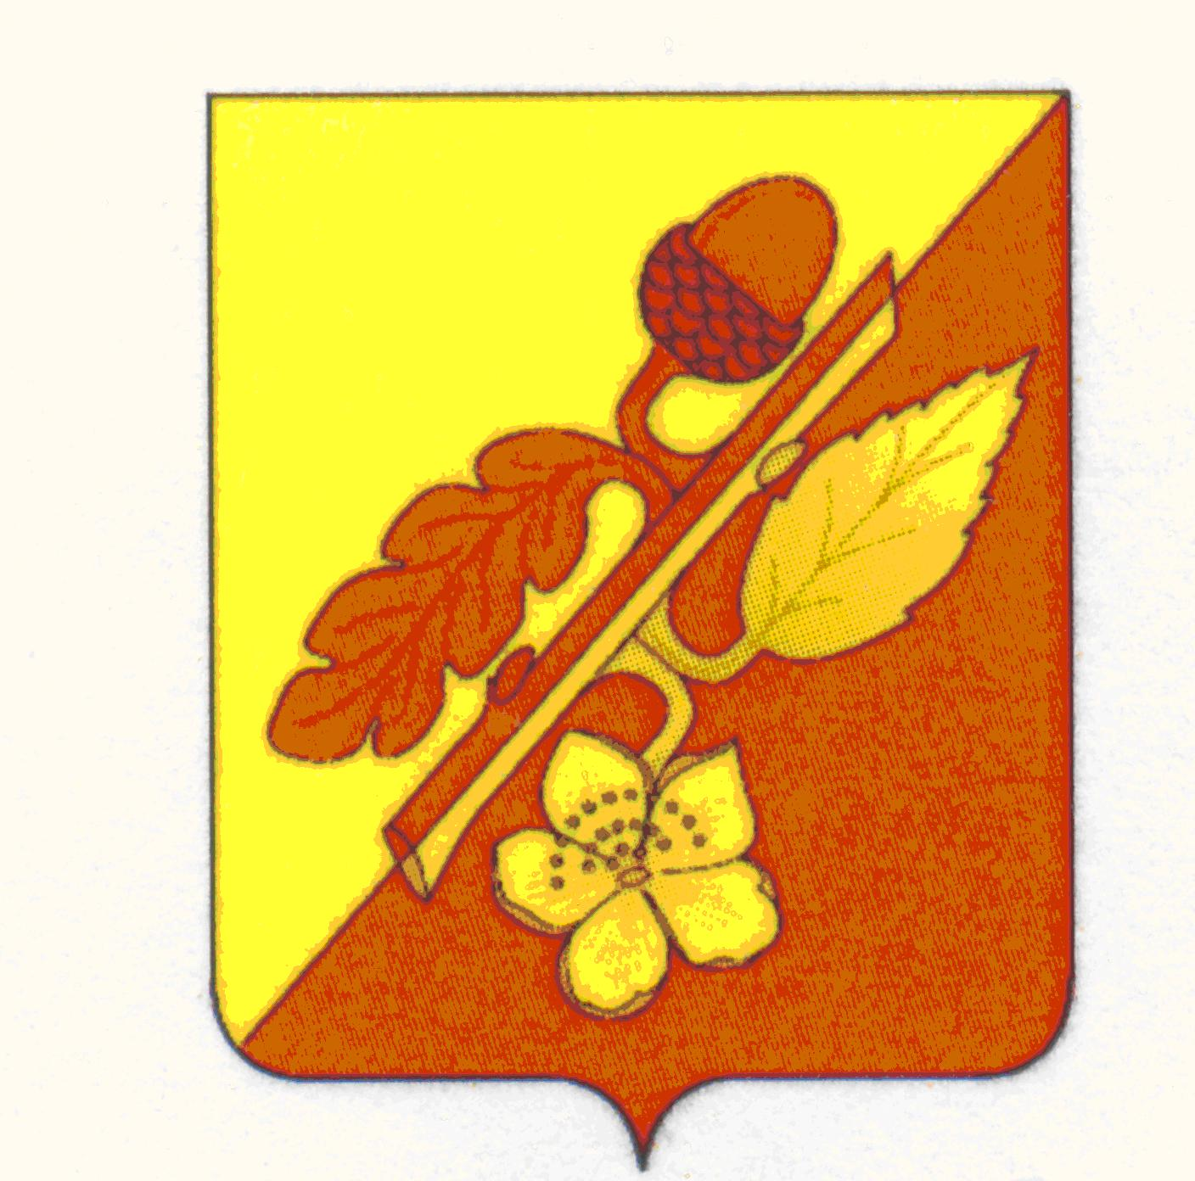

СОВЕТ НАРОДНЫХ ДЕПУТАТОВ
ТЕРНОВСКОГО МУНИЦИПАЛЬНОГО РАЙОНА
ВОРОНЕЖСКОЙ ОБЛАСТИ

РЕШЕНИЕ

от 08 апреля 2022 г. № 159

О повышении (индексации) денежного вознаграждения,
должностных окладов, окладов за классный чин,
пенсии за выслугу лет (доплаты к пенсии),
ежемесячной денежной выплаты к пенсии за
выслугу лет в органах местного самоуправления
Терновского муниципального района Воронежской области

В соответствии с постановлением Правительства Воронежской области от 06 апреля 2022 г. № 222 «О повышении (индексации) денежного вознаграждения, должностных окладов, окладов за классный чин, пенсии за выслугу лет (доплаты к пенсии), ежемесячной денежной выплаты к пенсии за выслугу лет», решением Совета народных депутатов Терновского муниципального района Воронежской области №78 от 14.11.2013г. «Об оплате труда муниципальных служащих органов местного самоуправления Терновского муниципального района Воронежской области», решением Совета народных депутатов Терновского муниципального района Воронежской области №77 от 14.11.2013г. «Об оплате труда работников, замещающих должности, не являющиеся должностями муниципальной службы органов местного самоуправления Терновского муниципального района Воронежской области», решением Совета народных депутатов Терновского муниципального района Воронежской области от 6 июля 2018 года № 37 «О пенсиях за выслугу лет лицам, замещавшим должности муниципальной службы в органах местного самоуправления Терновского муниципального района Воронежской области» Совет народных депутатов Терновского муниципального района Воронежской области

РЕШИЛ:

1. Повысить (проиндексировать) с 1 января 2022 года в 1,06 раза в пределах средств, предусмотренных в местном бюджете на 2022 год:
1.1. Должностные оклады лиц, замещающих муниципальные должности в органах местного самоуправления Терновского муниципального района Воронежской области.
1.2. Должностные оклады, надбавки к должностным окладам за классные чины муниципальных служащих органов местного самоуправления Терновского муниципального района Воронежской области.
1.3. Размеры должностных окладов работников, замещающих должности, не отнесенные к должностям муниципальной службы органов местного самоуправления Терновского муниципального района Воронежской области.
1.4. Пенсии за выслугу лет (доплату к пенсии), назначенные и выплачиваемые лицам, замещавшим муниципальные должности, должности муниципальной службы, должности в органах местного самоуправления Терновского муниципального района Воронежской области до введения в действие Реестра (перечня) муниципальных должностей.
2. Установить, что при повышении (индексации) денежного вознаграждения, должностных окладов и окладов за классный чин их размеры подлежат округлению до целого рубля в сторону увеличения.
3. Настоящее решение вступает в силу с момента опубликования в официальном периодическом печатном издании «Терновский муниципальный вестник» и распространяет свое действие на правоотношения, возникшие с 01 января 2022 года.

Глава Терновского
муниципального района В.В. Шишкин

